Teleservices

**S**ystème d’**I**nformation pour les **E**lèves de **C**ollèges, de **L**ycées et pour les **E**tablissements

**Modifications apportées dans la version**

**Teleservices 22.5.0.0**

**Table des matières**

[Fonctionnement du Portail 3](#_Toc121756778)

[Message d'accueil : 3](#_Toc121756779)

[Fil des évènements : 3](#_Toc121756780)

["TS LSL" 5](#_Toc121756781)

[Prise en compte de la spécificité des mathématiques spécifiques : 5](#_Toc121756782)

[Prise en compte du système de notation des compétences de langues vivantes : 6](#_Toc121756783)

["TS Inscription" 8](#_Toc121756784)

# Fonctionnement du Portail

## Message d'accueil :

* **Différenciation du message d'accueil**selon le profil (élève ou responsable). ***_scroll_external/attachments/majsiecle-nouveau-043dbf4841f9ff1376e36cda988a7d5c2f42c030b17973301b886def449a6f6e.png***

Pour un responsable ou une personne en charge, le message est affiché dans un accordéon. Celui-ci est ouvert à l'affichage de la page d'accueil, qu'il y ait ou non des évènements dans le fil des évènements ; et peut être plié / déplié par le responsable.  
Pour un élève, le message n'est pas affiché dans un accordéon

## Fil des évènements :

* Compte "**Elève**" : retrait de cette rubrique, car elle concerne uniquement les responsables.
* Compte "**Responsable**" : cette rubrique est toujours présente. Si aucun événement n'est à venir, le texte "Aucun évènement à venir" est affiché.

***Cas 1 : L'utilisateur est responsable légal (ou personne en charge) d'un élève***Illustration du message de présentation (le paragraphe "Informations générales" étant ouvert) :

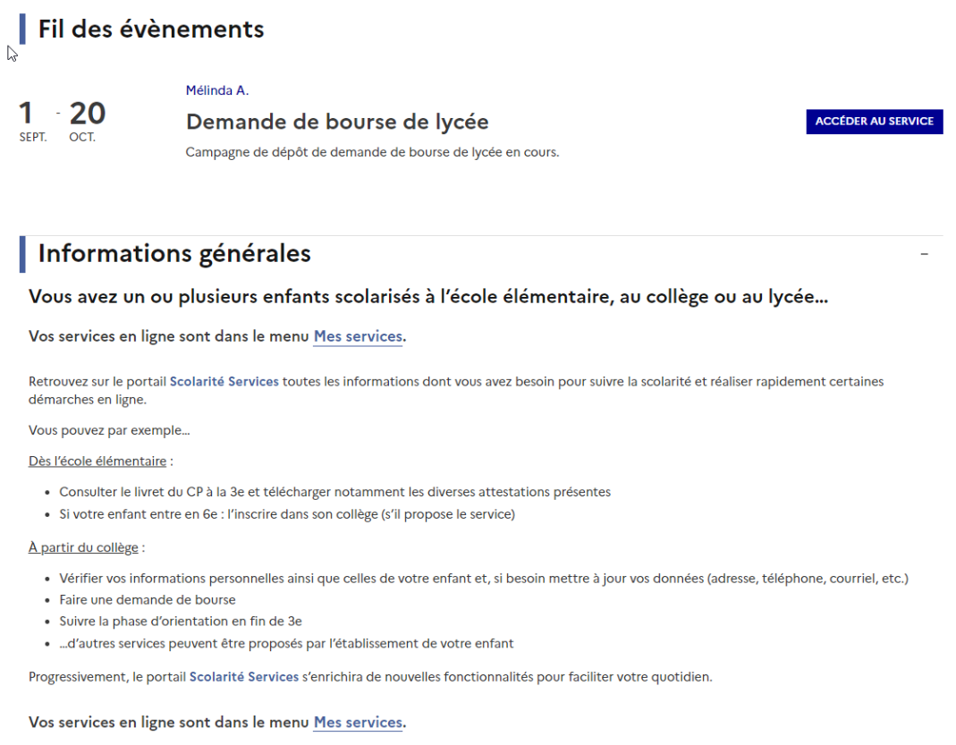

Illustration du message de présentation (le paragraphe "Informations générales" étant fermé) :

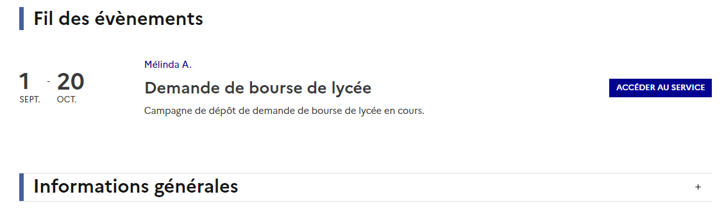

***Cas 2 : L'utilisateur est un élève***  
Le message affiché est le suivant :  
***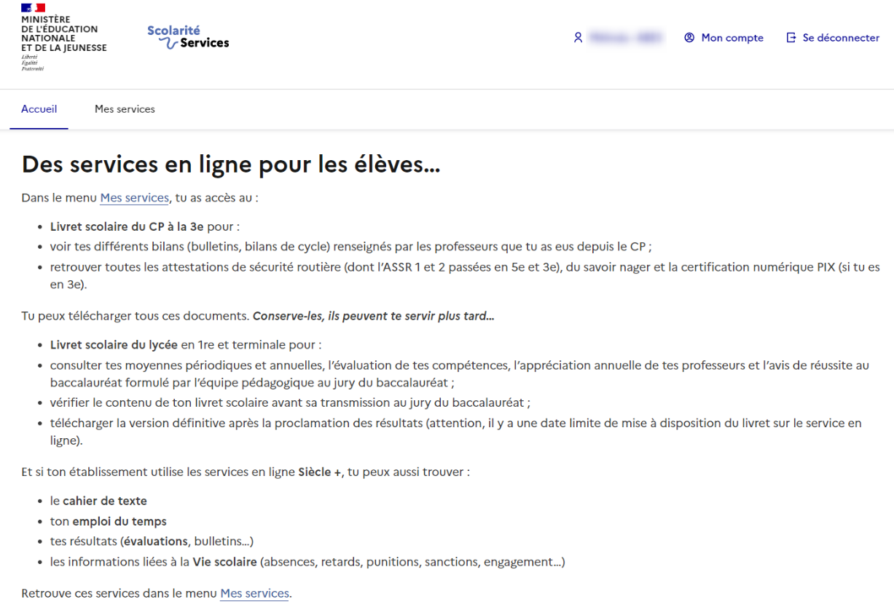***

# "TS LSL"

## Prise en compte de la spécificité des mathématiques spécifiques :

* Un enseignement spécifique de mathématiques intégré à l’enseignement scientifique est proposé en 2022/2023 aux élèves de première générale qui le souhaitent, et qui n’auront pas choisi la spécialité mathématiques dans leur triplette d’enseignements de spécialité (EDS) de 1ère.  
  Pour les élèves ayant fait ce choix, le LSL attend donc une moyenne en ES et une moyenne en mathématiques spécifiques.   
  LSL calcule ensuite la moyenne de ES suivant le rapport 60 (ES)/40 (MS), et affiche la moyenne consolidée d'ES à l'élève dans le téléservice LSL, et transmet la note consolidée à Cyclades pour le jury et pour le controle continu.  
  Seuls les enseignants et chef d'établissement verront donc dans l'application web LSL la ligne de mathématiques spécifiques.  
  **Par contre, ni les élèves, ni les parents, ni le jury ne verront cette ligne de mathématiques spécifiques.**
* Cas d'un élève ayant choisi l’enseignement de mathématiques spécifiques :   
  (Filière : **GT** - Niveau : **1ère** - MEF : **1G** - Matière : **Enseignement scientifique** (065300) et **mathématiques spécifiques** (481200))

La matière "ENSEIGNEMENT SCIENTIFIQUE" est visible :  
Dans l'onglet "Moyennes"  
Moyenne élève affichée = Moyenne consolidée par LSL (60%\*ES + 40%MS)  
Moyenne groupe affichée = Moyenne de la matière ES  
Répartition = Répartition des moyennes de la matière ES

Dans l'onglet "Compétences"  
Compétences affichées = compétences de la matière ES

Au clic sur la matière "Enseignement scientifique" : **les appréciations des 2 matières sont concaténées ; les noms des 2 enseignants apparaissent également.**

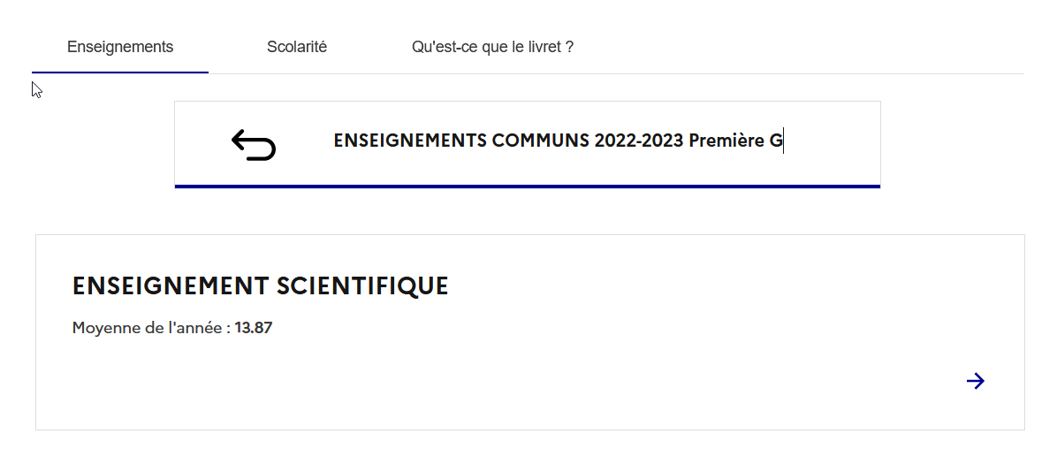  

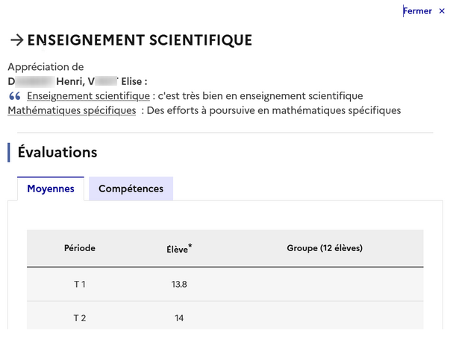

## Prise en compte du système de notation des compétences de langues vivantes :

* Cas d'un élève :  
  (Filière : **GT** - Niveau : **1ère** et **terminale** - MEF : Pas de restriction - Matières : **LVA, LVB, LVC**)  
    
  Pour les matières LVA, LVB et LVC, les informations suivantes sont restituées :
  + Niveaux de compétences A1,A2,B1,B2,C1,C2
  + Légende
  + Niveau global.

Le niveau global est le niveau calculé permettant la délivrance de l’attestation de langues vivantes à la fin du cycle terminal.

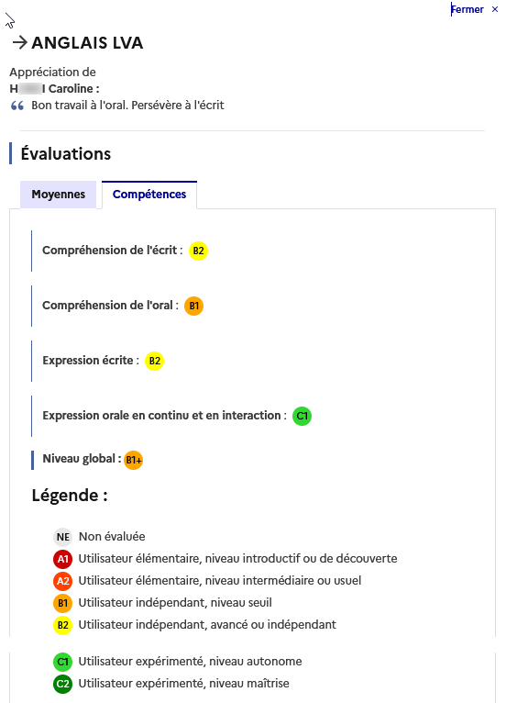

_scroll_external/icons/warning-d5716c0bcc9cbb7a9917c4517d7dd500a6bc965c6e31ad373c90ed74f082db57.svgNon restitué dans le TS LSL en version 22.5 : Niveau attendu à la fin des études du 2nd degré.

# "TS Inscription"

* Allongement des libellés d'édition des MEF et des matières